Marijan F. Kranjc, generalmajor v pokoju

Ocena knjige

Riccardo Gorup/Goruppi
Pričevalec partizanstva
in deportacije

Uredila Dunja Nanut

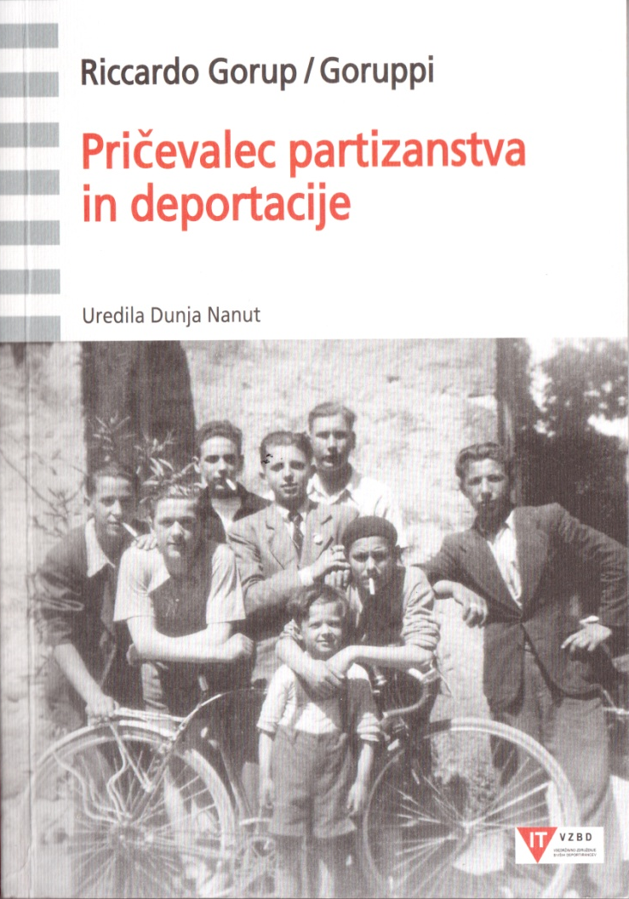
(Avtor: prvi na levi)

Včeraj sem iz Trsta na svoje veliko presenečenje prejel omenjeno broširano knjigo (135 strani), verjetno zaradi nekakšne zahvale avtorja, ker sem v Proseku, njegovem rojstnem kraju, lociral nekaj tigrovcev.
Knjigo sem najprej prelistal, zatem pa sem se lotil branja.
Moram priznati: knjigo sem prebral na mah!
Gre za neposredno in iskreno izpoved mladega partizana in deportiranca, ki enostavno pleni in prepriča brez vsake patetike in hvalisanja.
Riccardo Gorup/Goruppi, doma so ga klicali »Dinči«, je bil rojen 1927 na Proseku pri Trstu. Kot šestnajstletni mladenič je septembra 1943 odšel v partizane. Bil je pripadnik Kosovelove in Bazoviške brigade, nazadnje pa minersko-sabotažnega voda IX. korpusa NOV in PO Jugoslavije. Novembra 1944 je bil aretiran in zaprt v koronejskem zaporu, nato pa z očetom deportiran v Dachau in druge nacistične logorje. Domov se je vrnil brez očeta.
Mojo pozornost je predvsem vzbudila navedba »Dinčija«, da je kot pripadnik diverzantske skupine minersko-sabotažnega voda odkril, da sta dva menda najuspešnejša diverzanta IX. korpusa, sovjetska vojaška prebežnika Mehdi Huseynzade – Mihajlo in Mirmanat Seidov – Ivan Ruski, bila tajna nemška agenta! Njuna dejanja so nekateri partizanski pisci nekritično prikazovali, saj sta dejansko povzročala ostre nemške represalije. »Dinči« je tudi ugotovil, da so Nemci maja 1944 ujeli Mihajlova in Janka Miliča – Janko je »izginil« v Rižarni, Mihajla pa so Nemci izpustili (padel novembra 1944). Ivana pa je srečal po osvoboditvi, ko mu je povedal, da so tudi njega Nemci poslali v Dachau. Ko pa mu je omenil še obisk pri nemškem zločincu Josefu Kettnerju v Münchenu, ga je spodil …
Zasluga avtorice zapisa, Dunja Nanut, je tudi skrbno dokumentiranje ključnih oseb in prelomnih dogodkov.
Enostavno: knjigo je treba prebrati!
Izšla je pri Vsedržavnem združenju bivših deportirancev – VZBD, Ulica Rio Primario 1, Trst, decembra 2016.

TIGR – abc seznam članov in podpornikov tajne protifašistične in revolucionarne organizacije na Primorskem, www.vojastvo-military.si

